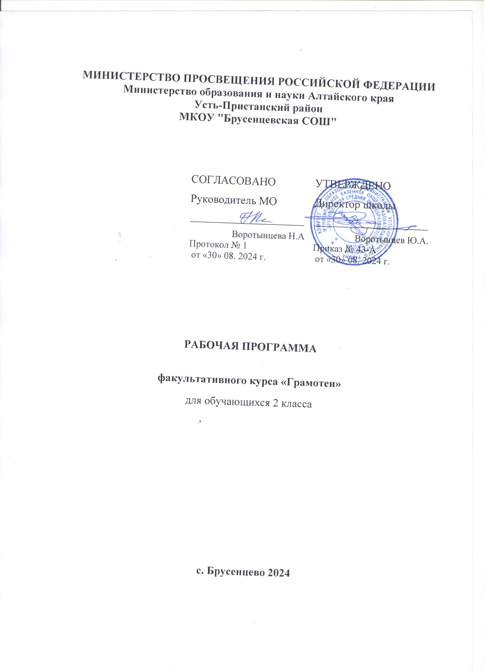

ПОЯСНИТЕЛЬНАЯ ЗАПИСКА
В настоящее время особую актуальность приобретает проблема совершенствования образовательного процесса, которая тесно связана с построением содержания школьного курса математики. Объём основной учебной нагрузки не позволяет учителю уделять внимание материалу, направленному на саморазвитие творческого потенциала учащихся, создавать полноценные условия для их самореализации в процессе продуктивной деятельности. Данный учебный курс направлен на решение практической задачи – воспитание человека, способного разрешать возникающие социальные и профессиональные проблемы нестандартно, инициативно и грамотно. Посредством выполнения заданий по темам курса детям даётся возможность получить осязаемый продукт, который может быть использован в процессе учебной деятельности. В результате проделанной работы учащиеся смогут углубить и систематизировать знания по основному курсу математики, существенно расширить их за счёт выполнения нестандартных заданий, получить дополнительную информацию по предмету, сформировать устойчивый интерес к учению, развить логическое мышление.
Содержание курса «Грамотеи» опирается программу основного курса математики. Он рассчитан на учащихся 2 классов вне зависимости от программы обучения. Занятия проводятся 1 раз в неделю. 34 часа за год.

Цель курса: создание условий для формирования интеллектуальной активности в области математики, как залога готовности к продолжению образования в дальнейшем.

Посредством деятельности данного курса реализуются следующие задачи:
- формировать умение решать и составлять творческие задачи;
- содействовать формированию ключевых компетентностей;
- стимулировать формирование позитивной самооценки, самоуважения.

СОДЕРЖАНИЕ КУРСА
2 КЛАСС (34 часа)
В мире чисел
Римская нумерация. Использование букв латинского алфавита в математике.
Восстановление чисел
Задачи на восстановление цифр и чисел в примерах на устное сложение и вычитание, умножение и деление. Головоломки с цифрами. Числовые ребусы. Магические квадраты. Загадки с использованием чисел.

Приёмы счёта
Расшифровка слов с использованием математических выражений. Счёт удобным способом. Цепочки примеров. Числовые лабиринты.
Выражения с использованием чисел и букв
Сравнение выражений без предварительных подсчётов. Составление выражений по задаче (решение в общем виде).
Логические задачи
Логические цепочки. Классификация. Сравнение и обобщение. Родовое и видовое отличие. Сюжетные логические задачи. Задачи в стихах. Задачи-шутки.
Задачи с геометрическим содержанием
Точка. Прямая и кривая линия. Периметр и площадь составных фигур. Виды углов. Радиус и диаметр окружности. Площадь фигур, содержащих пустоты. Прямоугольный параллелепипед. Задания со спичками. Сеть линий. Путь. Пересечение линий.
Комбинаторика
Комбинация предметов. Перестановки. Понятие графа. Таблицы. Использование графа и таблиц для решения простейших комбинаторных задач. Дерево возможностей.
Алгоритм.
Прямые и обратные операции.

Ожидаемые результаты:
Личностными результатами изучения факультативного курса «Грамотеи» во 2-м классе является формирование следующих умений:
- Самостоятельно определять и высказывать самые простые, общие для всех людей правила поведения при совместной работе и сотрудничестве (этические нормы).
- В предложенных педагогом ситуациях общения и сотрудничества, опираясь на общие для всех простые правила поведения, самостоятельно делать выбор, какой поступок совершить.
Метапредметными результатами изучения курса «Грамотеи» во 2-м классе являются формирование следующих универсальных учебных действий.
Регулятивные УУД:
- Определять цель деятельности на уроке с помощью учителя и самостоятельно.
- Учиться совместно с учителем обнаруживать и формулировать учебную проблему совместно с учителем

- Учиться планировать учебную деятельность на уроке.
- Высказывать свою версию, пытаться предлагать способ её проверки Работая по предложенному плану, использовать необходимые средства.
- Определять успешность выполнения своего задания в диалоге с учителем.
Познавательные УУД:
- Ориентироваться в своей системе знаний: понимать, что нужна дополнительная информация (знания) для решения учебной задачи в один шаг.
- Делать предварительный отбор источников информации для решения учебной задачи.
- Добывать новые знания: находить необходимую информацию как в учебниках, словарях и энциклопедиях.
- Добывать новые знания: извлекать информацию, представленную в разных формах (текст, таблица, схема, иллюстрация и др.).
- Перерабатывать полученную информацию: наблюдать и делать самостоятельные выводы.
Коммуникативные УУД:
- Донести свою позицию до других: оформлять свою мысль в устной и письменной речи (на уровне одного предложения или небольшого текста).
- Слушать и понимать речь других.
- Вступать в беседу на уроке и в жизни.
- Совместно договариваться о правилах общения и поведения в школе и следовать им.
Предметными результатами изучения курса «Грамотеи» во 2-м классе являются формирование следующих умений
Учащиеся должны уметь:
- использовать при выполнении заданий названия и последовательность чисел от 1 до 100;
- использовать при вычислениях на уровне навыка знание табличных случаев сложения и соответствующих им случаев вычитания;
- использовать при выполнении арифметических действий названия и обозначения операций умножения и деления;
- осознанно следовать алгоритму выполнения действий в выражениях со скобками и без них;
- использовать в речи названия единиц измерения длины, объёма: метр, дециметр, сантиметр, килограмм;
- читать, записывать и сравнивать числа в пределах 100;
- осознанно следовать алгоритмам устного и письменного сложения и вычитания чисел в пределах 100;
- решать задачи в 1-2 действия на сложение и вычитание и простые задачи:
а) раскрывающие смысл действий сложения, вычитания, умножения и деления;
б) использующие понятия «увеличить в (на)...», «уменьшить в (на)...»;
в) на разностное и кратное сравнение;
- измерять длину данного отрезка, чертить отрезок данной длины;
- узнавать и называть плоские углы: прямой, тупой и острый;
- узнавать и называть геометрические фигуры: треугольник, четырёхугольник, пятиугольник, шестиугольник, многоугольник; выделять из множества четырёхугольников прямоугольники, из множества прямоугольников – квадраты;
- находить периметр многоугольника (треугольника, четырёхугольника), учиться находить площадь фигур.

Примерное календарно-тематическое планирование
курса «Грамотеи»

2 класс
№ п/п | Тема занятия | Содержание занятия
1 | Логические цепочки | Знакомство с принципом построения логической цепочки. Завершение логических цепочек и построение собственных.
2 | Классификация предметов | Понятие о принципе классификации. Выполнение заданий на классификацию. Составление собственных заданий на классификацию.
3 | Занимательная геометрия: точка, прямая и кривая линии | Знакомство с понятиями «точка», прямая» и «кривая линии». Создание геометрических рисунков с их использованием.
4 | Магические квадраты | Принцип построения. Заполнение магических квадратов. Построение собственных магических квадратов.
5 | Задачи в стихах | Решение задач, сформулированных в стихотворной форме.
6 | Ребусы с предлогами | Обучение разгадыванию ребусов, содержащих предлоги.
7 | Ребусы с числами | Разгадывание ребусов, содержащих числа.
8 | Кто лишний? | Выполнение заданий на сравнение и обобщение. Нахождение лишнего числа и фигуры.
9 | Задания со спичками | Выполнение заданий со спичками. «Спичечный турнир».
10 | Шифровальщики | Расшифровка слов с использованием математических выражений.
11 | Зоркий глаз | Выполнение заданий на сравнение чисел, фигур, математических выражений.
12 | Задачи о сказочных героях | Решение и составление задач с участием сказочных героев. Д
13 | Примеры с окошками | Решение и составление примеров с окошками.
14 | Какое число я задумал? | Решение и составление математических загадок о задуманном числе.
15-16 | Задачи комбинаторного типа | Решение задач комбинаторного типа при помощи графов и отрезков.
17 | Задачи-шутки | Решение и составление задач-шуток.
18 | Счёт удобным способом | Решение и составление примеров на сложение нескольких слагаемых удобным способом.
19 | Нестандартные задачи | Решение и составление нестандартных задач с использованием схем, чертежей и рисунков.
20 | Занимательная геометрия: сети линий, путь | Решение и составление задач на сети линий, путь.
21 | Буквы латинского алфавита Римская нумерация | Знакомство с буквами латинского алфавита и римской нумерацией. Решение и составление примеров с использованием римской нумерации.
22 | Прямые и обратные операции | Знакомство с понятием «операция» в математике. Выполнение и составление заданий на прямые и обратные операции.
23 | Числовые лабиринты | Знакомство с принципом составления числовых лабиринтов. Решение и составление числовых лабиринтов.
24 | Прямоугольный параллелепипед | Знакомство с прямоугольным параллелепипедом. Построение развёртки прямоугольного параллелепипеда и склеивание объёмной фигуры.
25 | Алгоритм | Знакомство с понятием «алгоритм». Виды алгоритмов. Чтение и составление алгоритмов.
26 | Площадь составной фигуры | Решение и составление задач на нахождение площади фигуры, составленной из нескольких частей.
27 | Цепочки примеров | Знакомство с принципом составления цепочки примеров. Решение и составление цепочек примеров.
28 | Занимательная геометрия. Виды углов. Сторона и вершина многоугольника. | Знакомство с видами углов, понятием «сторона многоугольника», «вершина многоугольника». Д/з: изготовление рисунков с использованием геометрических фигур для классного «Вернисажа».
29-30 | Окружность. Радиус. Диаметр. | Составление узоров из окружностей.
31-32 | Задания на развитие восприятия | Решение и составление заданий на развитие восприятия (внимания, памяти).
33 | Дерево возможностей | Решение и составление задач с использованием дерева возможностей.
34 | Интеллектуальный аукцион | Защита и выбор самых удачных заданий, изготовленных учащимися для классной игротеки.

Список литературы для учителя

- Примерные программы начального общего образования. В 2 ч. Ч.1. –
М: Просвещение, 2008. (Серия «Стандарты второго поколения»)

- Лысова О.В. Сказочные задачи: 1 класс.//Библиотечка «Первого сентября», серия «Начальная школа». Вып.20. – М: Чистые пруды, 2008.

- Левитас Г.Г. Нестандартные задачи на уроках математики в первом классе. – М: Илекса, 2002.

- Тихомирова Л.Ф. Математика в начальной школе: развивающие игры, задания, упражнения. – М: ТЦ Сфера, 2002.

- Волина В.В. Праздник числа (Занимательная математика для детей). – М: Знание, 1993.

